Предлагает индивидуальный и семейный отдых на Черноморском побережье Краснодарского края в г.Анапа

Отель Плаза г. Анапа, п. Витязево

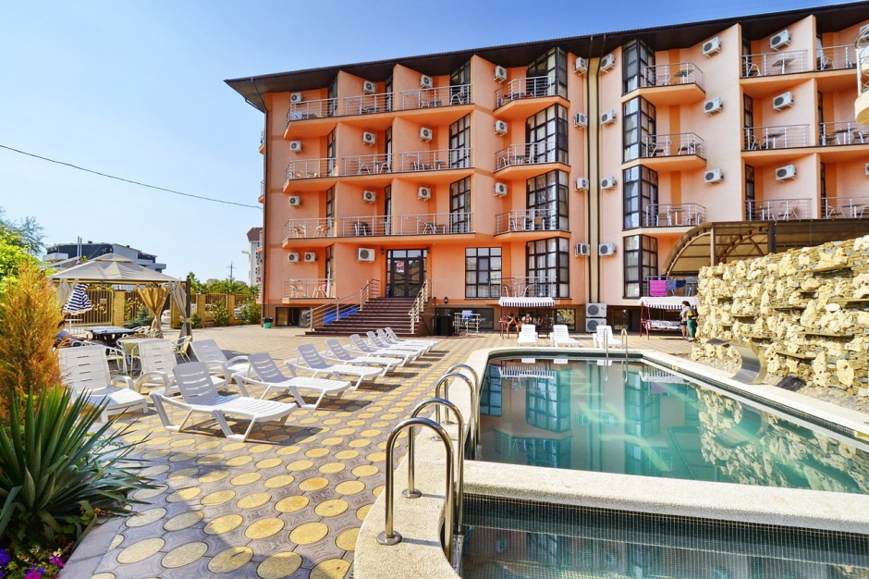

Стоимость услуг отеля «Плаза» летом 2020г
Цены указаны на 1 человека в сутки (руб). Расчетный час- 12:00

Тип номера | с 01.05.20 | с 15.06.20 | с 01.07.20 | с 25.08.20
Стандарт-Комфорт 2-х местный с балконом | 1000 | 1350 | 1750 | 1350
Стандарт-Комфорт 3-х местный с балконом | 850 | 1100 | 1400 | 1150
Стандарт-Комфорт 3-х местный без балкона | 750 | 1000 | 1350 | 1050

В стоимость входит:
- проживание в номере согласно выбранной и оплаченной категории;
– пользование бассейном с подогревом ( 12м х 4 м), русским бильярдом. настольным теннисом
– детская анимация; Wi-Fi интернет; автостоянка по предварительной брони.
Услуги за дополнительную плату:
- Питание «шведский стол» 3-х разовое: завтрак 245 руб, обед — 370 руб, ужин — 370 руб.
- Стоимость дополнительного места: 550 руб /май-июнь/ 650руб /июль – август/.
Дети до 4-х лет принимаются БЕСПЛАТНО, без предоставления места и питания.
-----------------------------------------------------------------------------------------------------------------------------
Контакт: моб. +7 912 24 70 553 E-mail: niva_boss@mail.ru, Сайт: niva-tur.ru

